

一、主 題：環境教育議題融入課程實施
二、活動地點：各班級
三、活動說明：配合環境教育議題，於植樹節進行植樹活動，讓每位學生能親手植樹，留下永遠的紀錄。
四、活動成果：
說 明
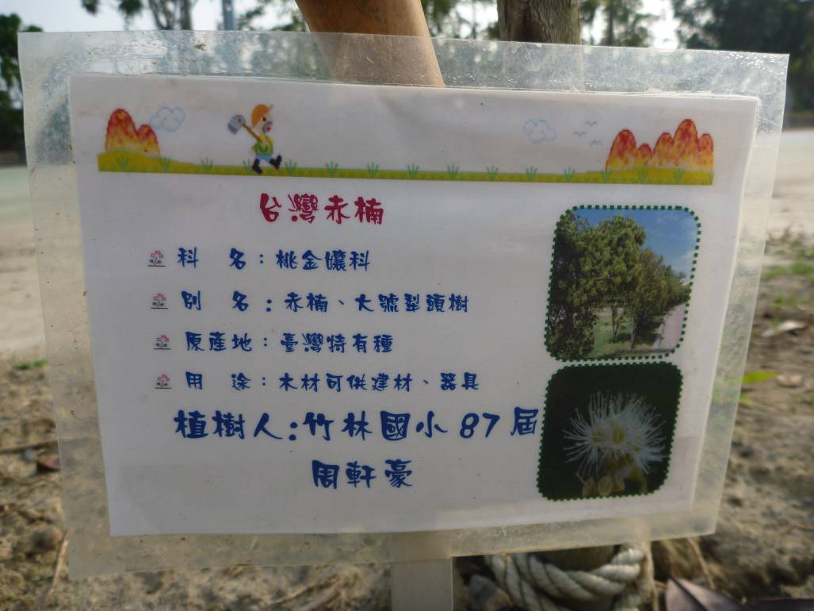
享受完成植樹的成就感，學生樂於愛護地球環境




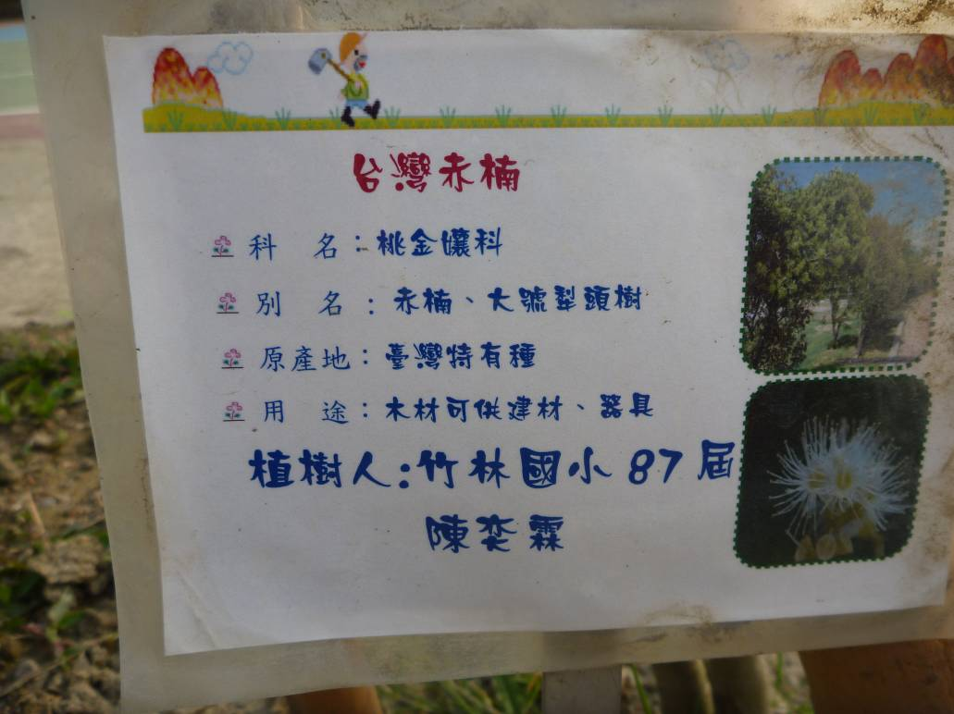
享受完成植樹的成就感，學生樂於愛護地球環境

說 明

